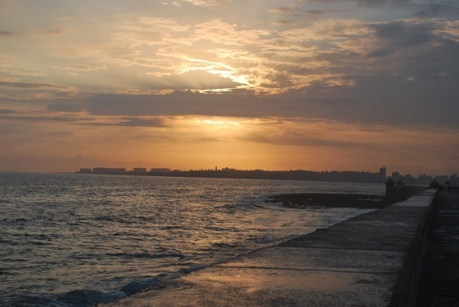
La Habana no sólo reúne en sus calles a embajadores de cada rincón de esta isla, sino también a los visitantes furtivos que únicamente admiran sus fachadas y a los que han decidido quedarse a lo largo de los años siendo adoptados por ella como sus propios hijos. Bautizada por ese mar inmenso y cautivador, ofrece su muro del Malecón Habanero a todo aquel que habita en ella para encontrar en él infinitos, disímiles e irrepetibles momentos de emociones que nos hacen volver como eternos enamorados una y otra vez.
Lesly Cowan García
23 años.

